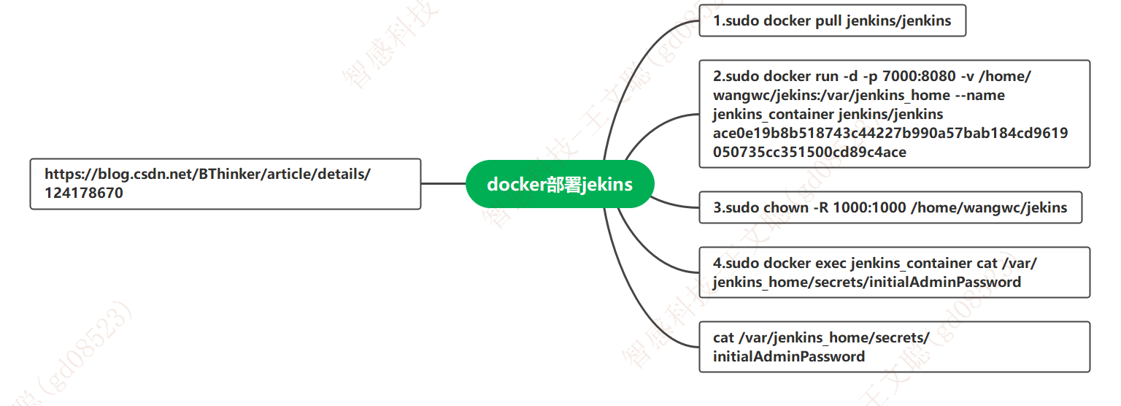
docker exec –it id /bin/bash:进入容器
关闭插件更新:
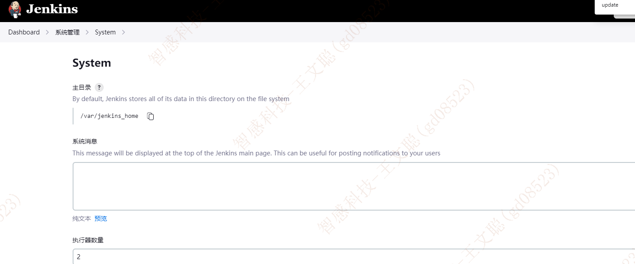

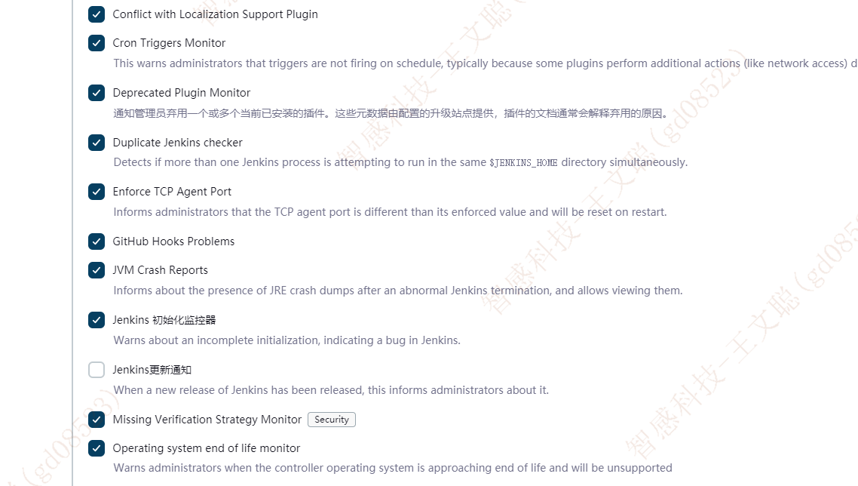

安装jekins插件
https://help.gitee.com/devops/connect/Jenkins-Plugin

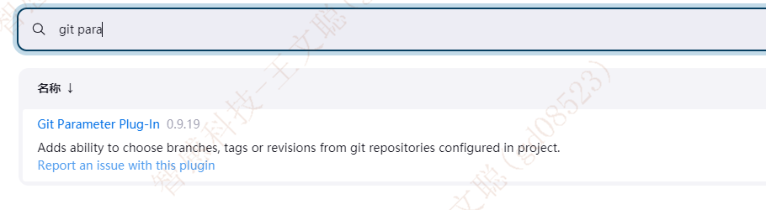
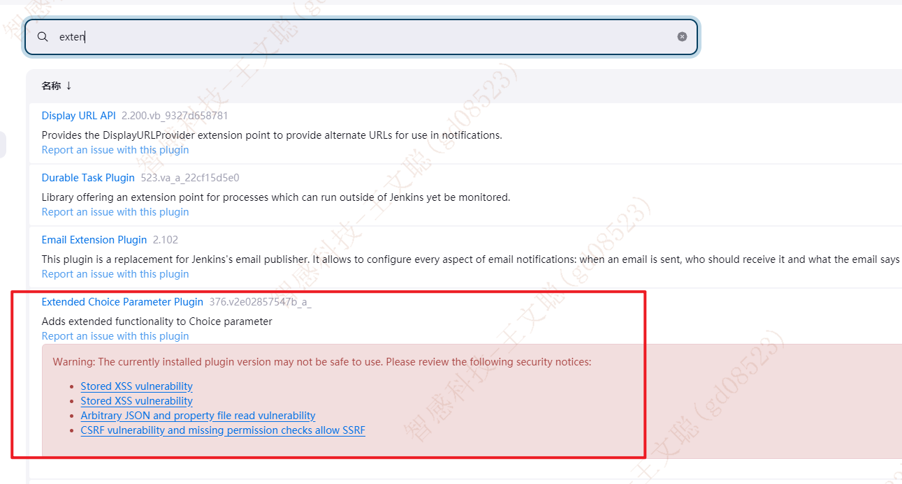
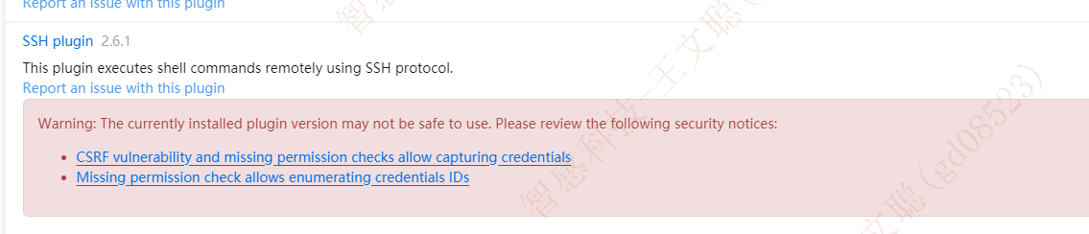

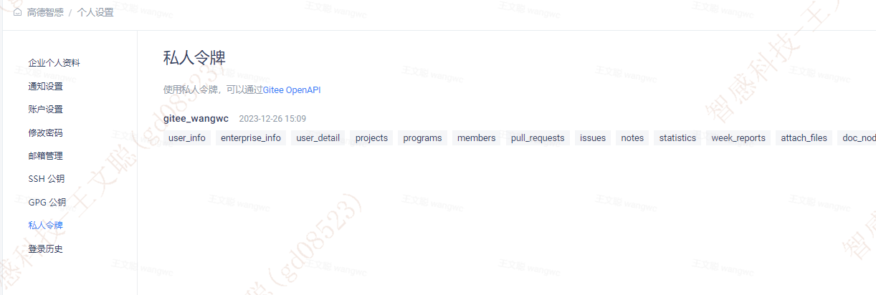
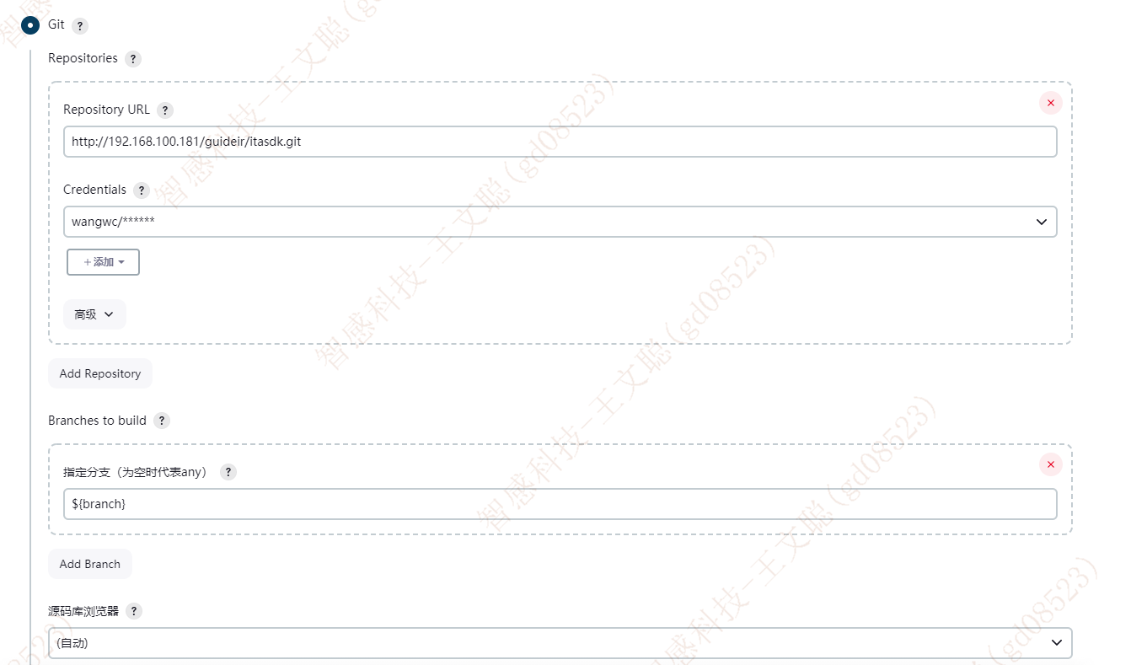
权限分配规则：
https://blog.csdn.net/weixin_42867972/article/details/105565103

Docker命令:
sudo docker commit ace0e19b8b51 myjekins 创建新的镜像
sudo docker save -o myjekins.tar myjekins 保存镜像
sudo docker load -i myjekins.tar 加载镜像
sudo docker rm id 删除容器
sudo docker rmi images 删除镜像

sudo docker run -d --network=host -v /home/wangwc/jekins_test/jekins01:/var/jenkins_home -v /opt/ita/compiler:/home/compiler -v /home/wangwc/Web/ITA_WEB/static/upload/software/ITA:/home/ita_publish --name myjekins myjekins

scp 压缩文件 root@192.168.100.182:/home/docker_test: /home/docker_test

